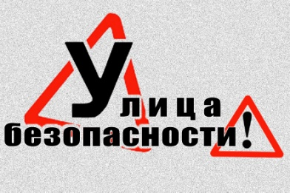
Методическая разработка по профилактики нарушения правил дорожного движения среди школьников в возрасте 6-10 лет «Улица безопасности».
Разработал педагог дополнительного образования
МБУДО ЦДОД г. Вышний Волочёк Третьяков В. Г.

Цель: закрепить знания детей о правилах дорожного движения и профилактика детского дорожного травматизма среди школьников. Способствовать развитию мышления, скорости реакции, познавательной активности, создание атмосферы взаимовыручки.
Задачи:
• Образовательные:
- активизация интереса к предмету через игровую деятельность;
- формирование умений применять полученные знания в нестандартной ситуации;
- формирование умений выбирать рациональные способы выполнения работы;
- закрепление правил дорожного движения;
- формирование умений коллективной работы.
• Воспитательные:
- воспитать систему взглядов на окружающий мир;
- воспитать способность следовать нормам поведения;
- воспитать нормы социального поведения детей.

• Развивающие:
- развитие речи, мышления, памяти;
- развитие сенсорной и эмоционально-волевой сфер личности;
- развитие навыков определения опасных дорожных зон и ситуаций;
- развитие умственной деятельности, способности наблюдать, делать выводы, проверять результаты.

Порядок проведения:
Дети разбиваются на 6 команд (команды сформированы заранее). В каждой команде 6-8 человек. Движение команд происходит по часовой стрелке. Для выполнения заданий на каждой из станции отводится 5-7 минут (в зависимости от возраста детей).
Все дети получают раздатки - памятки юного пешехода.

Необходимо от учебных заведений:
- класс;
- 7 столов (парт);
- стулья по количеству детей + 6;
ПО ЖЕЛАНИЮ:
- значки (наклейки или браслеты) светоотражатели по количеству детей.
Здравствуйте! Ребята, сегодня у нас с вами необычное мероприятие. Мы собрались, чтобы поговорить об очень важном. В нашей стране множество дорог. В любое время года и в любую погоду по ним мчат автомобили, автобусы, троллейбусы, несутся мотоциклы, катят велосипеды, идут пешеходы. Еще с давних пор люди мечтали о скоростях. Вспомните, как герои сказок в одно мгновение переносились за тридевять земель в тридесятое царство на коврах-самолетах, в сапогах-скороходах, на чудесных кораблях. Шло время, и сказка стала былью. Растет поток машин, на улицах становится небезопасно. Ребята, нам надо вспомнить, кто помогает нам на дороге? (Дорожные знаки)
Правильно, для обеспечения безопасности движения и существуют дорожные знаки. И сегодня мы отправляемся в путешествие по маршруту «Улица безопасности».
Но для этого нам нужно разделиться на 6 команд.
Мы с вами будем путешествовать по разным станциям. На этих станциях вам будут предложены разные задания. Давайте определимся с составом команд.
1 участок ЛАБИРИНТ.
Задача ребят проехать лабиринт на всех машинах по дороге от школы до дома.
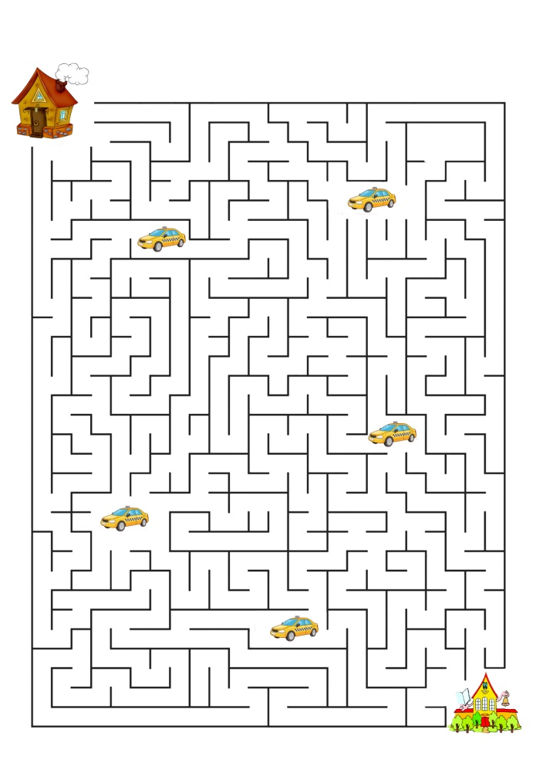
2 участок ЛОТО.
Задача по загадке отгадать знак и найти его на таблице лото.
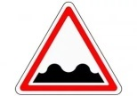  Это что за чудо-юдо,  Два горба, как у верблюда?  Треугольный этот знак  Называется он как?  Неровная дорога | Предупреждает этот знак,  Что у дороги здесь зигзаг,  И впереди машину ждёт  Крутой...  Опасный поворот
Круглый знак, а в нем окошко,  Не спешите сгоряча,  А подумайте немножко,  Что здесь, свалка кирпича?  Въезд запрещен | Я знаток дорожных правил,  Я машину здесь поставил,  На стоянку у ограды -  Отдыхать ей тоже надо.  Место стоянки
Красный круг, а в нем мой друг,  Быстрый друг - велосипед.  Знак гласит: здесь и вокруг  На велосипеде проезда нет.  Движение на велосипедах запрещено | Знак повесили с рассветом,  Чтобы каждый знал об этом:  Здесь ремонт идёт дороги -  Берегите свои ноги!  Дорожные работы
Можно встретить знак такой  На дороге скоростной,  Где больших размеров яма  И ходить опасно прямо,  Там где строится район,  Школа, дом иль стадион.  Движение пешеходов запрещено | В белом треугольнике  С окаемкой красной  Человечкам-школьникам  Очень безопасно.  Этот знак дорожный  Знают все на свете:  Будьте осторожны,  На дороге …  Дети
Под этим знаком, как ни странно,  Все ждут чего-то постоянно.  Кто-то сидя, кто-то стоя…  Что за место здесь такое?  Место остановки автобуса | Что за «зебра» на дороге?  Все стоят, разинув рот,  Ждут, когда мигнёт зелёный.  Значит, это - ...  Переход
Ходят смело млад и стар,  Даже кошки и собаки.  Только здесь не тротуар,  Дело все в дорожном знаке.  Пешеходная дорожка | Днем и ночью я горю,  Всем сигналы подаю.  Есть три сигнала у меня.  Как зовут меня друзья?  (Светофор) знак светофорное регулирование
Если видишь этот знак,  Знай, что он не просто так.  Чтобы не было проблем,  Уступи дорогу всем!  Уступите дорогу | Здесь машину не грузи,  Не паркуй, не тормози.  Этот знак всем говорит:  "Тот не прав, кто здесь стоит!"  Остановка запрещена
Знак любителей обгона  Объявляет вне закона.  В этом месте, сразу ясно,  Обгонять других опасно!  Обгон запрещен | Замечательный знак -  Восклицательный знак!  Значит, можно здесь кричать,  Петь, гулять, озорничать?  Если бегать - босиком!  Если ехать - с ветерком!  Отвечаю я вам строго:  - Здесь опасная дорога.  Очень просит знак дорожный  Ехать тихо, осторожно.  Прочие опасности
Что за знак дорожный:  Красный крест на белом?  Днем и ночью можно  Обращаться смело!  Врач повяжет голову  Белою косынкою  И окажет первую помощь медицинскую.  Пункт первой медицинской помощи | Скажем, едешь ты в машине,  В заграничном лимузине,  Путь не близок, на беду  Ты не взял с собой еду.  Вас спасет от голоданья  Знак дорожный...  Пункт питания
Видишь знак: здесь скользко очень,  Будь подальше от обочин,  И машин поберегись.  У дороги осторожно  Надо бегать и ходить,  Потому что невозможно  Транспорт враз остановить.  Скользкая дорога | Не шумите, музыканты,  Даже если вы – таланты:  Тут сигналить не годится –  Рядом школа и больница.  Подача звукового сигнала запрещена
В знаке я не разобрался  И упал, перепугался…  А понять его не сложно:  Друг! Спускайся осторожно!  Крутой спуск | Бродят здесь среди дороги  Лоси, волки, носороги.  Ты, водитель, не спеши,  Пусть сперва пройдут ежи!  Дикие животные
Не доедешь без бензина  До кафе и магазина.  Этот знак вам скажет звонко:  "Рядышком бензоколонка!"  Автозаправочная станция | Ты, шофер, не торопись,  Видишь знак, остановись!  Прежде чем продолжить путь,  Осмотреться не забудь.  Движение без остановки запрещено
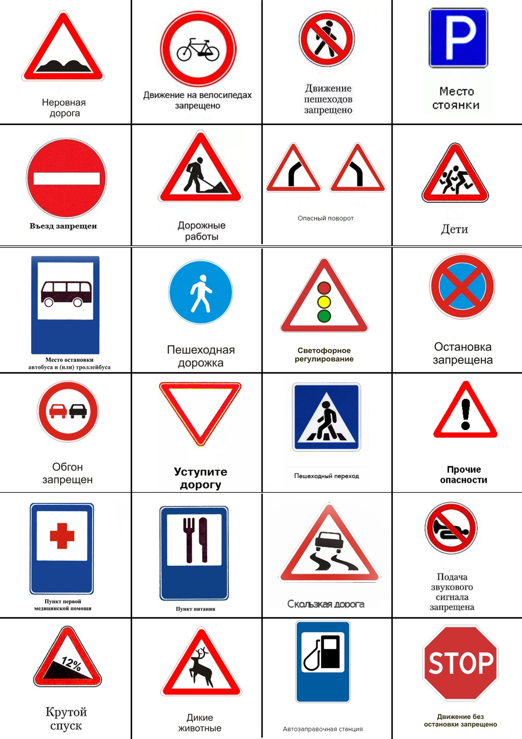
3 участок МОЗАИКА.
Ребята составляют дорожные знаки из разрезанных частей и называют знак.
4 участок РЕБУСЫ.

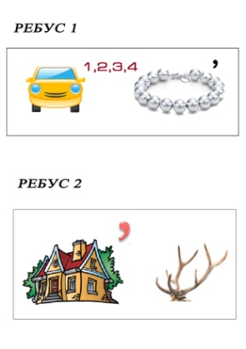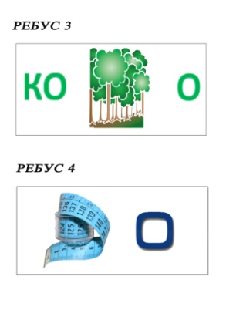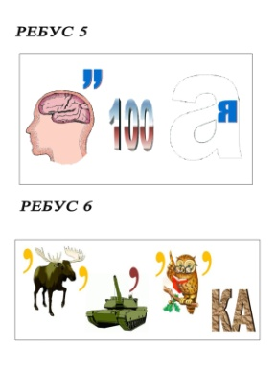
5 участок ДОРОЖНЫЙ АЛФАВИТ.
Ребята на каждую букву алфавита говорят слова, относящиеся к дорожному движению.
А – АВТОМОБИЛЬ, АВТОБУС, АВАРИЯ, АСФАЛЬТ, АПТЕЧКА
Б – БЕНЗИН, БЕГ, БАМПЕР, БАК, БИЛЕТ
В – ВЕЛОСИПЕД, ВОДИТЕЛЬ, ВНИМАНИЕ, ВПРАВО, ВЛЕВО, ВЫБОИНА
Г – ГРУЗОВИК, ГАИ, ГОРОД, ГАЗ, ГАРАЖ, ГАЗЕЛЬ
Д – ДОРОГА, ДАЛЕКО, ДВИЖЕНИЕ, ДЕТИ, ДАЛЬНОБОЙЩИК, ДЕНЬ
Е – ЕЗДА, ЕЗДОК
Ж – ЖЕЗЛ, ЖИЗНЬ, ЖЕЛЕЗО, ЖИГУЛИ
З – ЗЕБРА, ЗНАКИ, ЗВОНОК, ЗДОРОВЬЕ, ЗНАНИЯ, ЗАПОРОЖЕЦ
И – ИНСПЕКТОР, ИНСТРУМЕНТЫ, ИНСТРУКТОР, ИНВАЛИД
К – КАБИНА, «КИРПИЧ», КОЛЕСО, КОНТРОЛЕР, КОЛЬЦЕВАЯ ДОРОГА
Л – ЛИМУЗИН, ЛОВКОСТЬ, ЛОПАТКА, ЛЕБЕДКА, ЛЕГКОВАЯ МАШИНА
М – МАШИНА, МАРШРУТ, МЕТРО, МОТОЦИКЛ, МОПЕД, МОТОР
Н – НАЕЗД, НАСЫПЬ, НАЛЕВО, НАПРАВО, НОЧЬ, НАБЛЮДАТЕЛЬНОСТЬ
О – ОСТАНОВКА, ОГНЕТУШИТЕЛЬ, ОПАСНОСТЬ, ОБОЧИНА
П – ПОЛИЦИЯ, ПЕРЕКРЕСТОК, ПЕШЕХОД, ПЕРЕХОД, ПРАВИЛА, ПЕДАЛЬ
Р – РЕГУЛИРОВЩИК, РАЗМЕТКА, РЕМОНТ, РЫТВИНА, РАБОЧИЙ
С – СВЕТОФОР, СВЕТ, СТОП, СКОРОСТЬ, СИДЕНЬЕ, СИГНАЛ, СИМОФОР
Т – ТРОТУАР, ТРАМВАЙ, ТРОЛЛЕЙБУС, ТРАНСПОРТ, ТАКСИ, ТОРМОЗ
У – УЛИЦА, УЗКАЯ. УКЛОН, УМЕНИЯ, УГОН, УХАБ
Ф – ФУРГОН, ФАРА, ФЛАЖОК
Х – ХОРОШО, ХОДЬБА
Ц – ЦВЕТ, ЦЕПЬ, ЦИФРА
Ч – ЧАСЫ, ЧЕЛОВЕК, ЧЕХОЛ
Ш – ШОССЕ, ШУМ, ШИНА, ШТРАФ, ШЛАГБАУМ, ШОФЕР, ШАЛОСТЬ
Э – ЭКСКАВАТОР, ЭСТАКАДА, ЭКСКУРСИЯ, ЭКЗАМЕН, ЭКИПАЖ
Ю – ЮНОША, ЮРИСТ, ЮЗОМ, ЮЖНАЯ ТРАССА
Я – ЯМКА, ЯЩИК, ЯМА, ЯМЩИК

6 участок ЮНЫЙ ВОДИТЕЛЬ.
Ребята выбирают карточку с маршрутом. С помощью макета машины (грузовая, легковая) совершают маршрут по точкам, умазанным в карточке в соответствии с правилами дорожного движения.
